ИНСПЕКТОРСКИЙ УЧАСТОК № 1 Г.ВЯЗНИКИ ЦЕНТРА ГИМС ГУ МЧС РОССИИ ПО ВЛАДИМИРСКОЙ ОБЛАСТИ
ПРЕСС-РЕЛИЗ
ТЕМА: Судовладельцам на заметку.
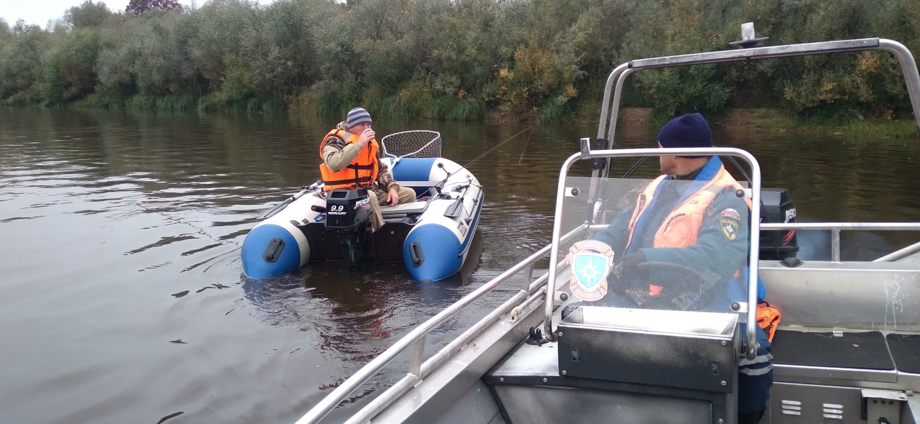 До 2012 года В ГИМС регистрировали все маломерные суда, включая гребные, надувные, резиновые, ПВХ лодки с небольшими лодочными моторами, но после вступления в силу федерального закона № 36 от 23.04.2012г. «О внесении изменений в отдельные законодательные акты Российской Федерации в части определения понятия маломерного судна», регистрации стали подлежать маломерные суда массой более 200 кг., а также маломерные суда с мотором мощностью более 10 л.с.
Раннее зарегистрированные в ГИМС лодки не подпадающие в эти рамки необходимо снять с регистрационного учета.
Консультацию по вопросу снятия с учета маломерного судна, постановки на учет, проведения технического освидетельствования лодок, катеров, гидроциклов можно получить по телефонам: 84923320172,89209114384, 89209007868.
Что делать судовладельцу если его судно не попадает под требования обязательной регистрации?
Необходимо посетить инспекторский участок № 1 (г.Вязники ) центра ГИМС ГУ МЧС России по Владимирской области, имея при себе: судовой билет снимаемого с учета судна, паспорт.
Мы располагаемся по адресу г. Вязники ул. пл. Соборная д. 2 Государственная пошлина за процедуру исключения маломерного судна из Реестра не взимается, по ее результатам судовладельцу выдается свидетельство об исключении маломерного судна из Реестра маломерных судов.
Для жителей Ковровского и Камешковского районов не имеющих возможность прибыть лично в инспекторский участок ГИМС г. Вязники место и время встречи с госинспектором по маломерным судам можно согласовать по вышеуказанным телефонам.
Руководитель инспекторского участка № 1 (г. Вязники) центра ГИМС ГУ МЧС России по Владимирской области С.А. Федунов

